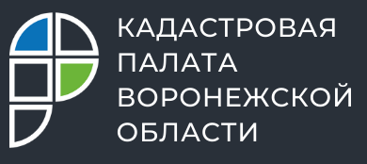
Воронежцам расскажут о выездном приеме документов по услугам Росреестра

17 июня 2021 года с 10:00 до 12:00 Кадастровая палата по Воронежской области проведет горячую линию по вопросам выездного приема документов на кадастровый учет, регистрацию прав или запросов о предоставлении сведений из Единого государственного реестра недвижимости (ЕГРН).
Для жителей Воронежа реализована возможность выезда специалистов региональной Кадастровой палаты на дом или офис.
Кто может воспользоваться выездным приемом? Как пригласить сотрудника Кадастровой палаты к себе домой? Для кого услуга предоставляется бесплатно?
На эти и другие вопросы можно получить ответ по телефону: 8 (473) 327-18-99.

Контакты для СМИ:
Пресс-служба Кадастровой палаты по Воронежской области
8 (473) 327-18-92 (доб. 2429 или 2326)
press@36.kadastr.ru
https://kadastr.ru/
394077, г. Воронеж, ул. Генерала Лизюкова, д. 2

